Wielkanocne zabawy
Przedstawiamy kilka zabaw związanych ze zbliżającymi się Świętami Wielkiej Nocy, które w tym szczególnym dla wszystkich czasie – pozostania w domu mogą umilić nam wyjątkowy czas świąteczny.
Zabawy mają na celu kreowanie sytuacji prowadzących do wzmacniania relacji dziecko – rodzice.
Zabawy ruchowe z regułami „Wielkanocne zawody”
Rodzic z dzieckiem tworzy drużynę. Za każde poprawnie wykonane zadanie gracze zdobywają punkt – czekoladowe jajko.
- „Bieg kur z kurczakami” – rodzic i dziecko mają nogi związane ze sobą za pomocą skakanki. Biegną razem do wyznaczonego celu.
- „Zające” – dziecko i rodzic mają między kolanami włożone woreczki. Skaczą w parach do celu.
- „Slalom baranków” – dziecko i rodzic trzymają się za ręce. Biegną między pachołkami do wyznaczonego celu.
- „Turlamy jajeczka” – dziecko rozpoczyna zabawę. Turla laską gimnastyczną małą piłkę. W połowie trasy przekazuje pałeczkę rodzicowi, który turla piłkę do wyznaczonego miejsca.
- „Skoki zająca” – zabawę rozpoczyna rodzic. Pokonuje trasę, skacząc w worku. W połowie następuje zamiana. Dziecko skacze w worku do mety.

Po zakończeniu zawodów drużyny zliczają swoje punkty. Wygrywa ta drużyna, która zdobędzie większą ilość punktów (czekoladowych jajek).
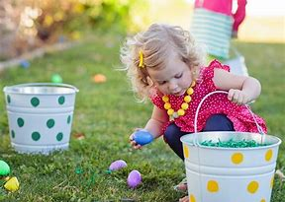
Nauczyciele świetlicy

